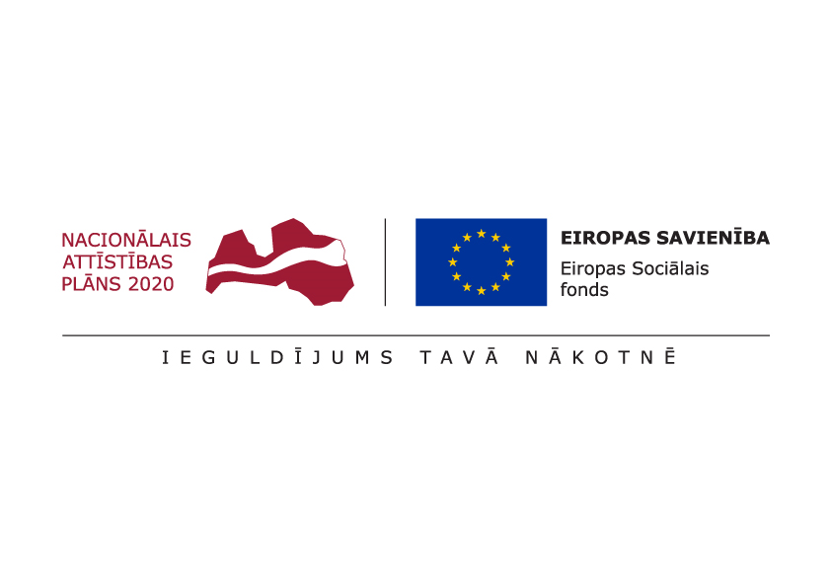

ESF projekts “Pasākumi vietējās sabiedrības veselības veicināšanai Balvu novadā”

Nr. 9.2.4.2/16/I/050

TIRGUS IZPĒTE

**Lekciju cikls par stresa mazināšanu un izdegšanas profilaksi – lektoru izvēle**

Informācija par pasūtītāju:

|  |  |
| --- | --- |
| Nosaukums | Balvu novada pašvaldība |
| **Reģistrācijas numurs** | 90009115622 |
| **Adrese** | Bērzpils iela 1A, Balvi, Balvu novads |
| **Kontaktpersona** | Irēna Začeva |
| **Tālruņa Nr.** | 64521029, mob.26327162 |
| **Faksa Nr.** | 64522453 |
| **e-pasta adrese** | irena.zaceva@balvi.lv |
| **Darba laiks** | 08:30 - 17:00 |

|  |  |
| --- | --- |
| Mērķis | Pilnveidot novada iedzīvotāju zināšanas par stresu un profesionālo izdegšanu, apgūt prasmes to mazināšanai. |
| Vieta | Balvi |
| Laiks | 2017.gada 10.novembris – 2019.gada 31.decembris |
| Mērķa grupa | Balvu novada iedzīvotāji |
| Saturs un aktivitātes | Aktivitātes ietvaros paredzēti 3 lekciju cikli (katrā ciklā 2 lekcijas) novada iedzīvotājiem par stresa mazināšanu un izdegšanas profilaksi (2 lekcijas - 2017.gada IV ceturksnī, 2 lekcijas - 2018.gada I ceturksnī, 2 lekcijas - 2019.gada I ceturksnī).  Mūsdienās mainās darba vide – darbs kļūst arvien intensīvāks, tam nepieciešama liela uzmanība, cilvēka garīgo un fizisko spēju maksimāla izmantošana. Lai pilnveidotu zināšanas par stresu un profesionālo izdegšanu, apgūtu prasmes to mazināšanai, tiks organizēti 3 lekciju cikli, kurus varēs apmeklēt ikviens Balvu novada iedzīvotājs. |
| Speciālisti | Speciālisti ar atbilstošu kvalifikāciju un pieredzi. Obligātas latviešu valodas zināšanas. |
| Pienākumi | Pienākumos ietilpst nodarbību programmu sastādīšana. Pakalpojuma sniedzējam jāsagatavo informatīvs materiāls, kas izdalāms visiem semināra dalībniekiem, kā arī ir elektroniski pieejams un tālāk izmantojams pašvaldības vajadzībām – ir publiski pieejams un publicējams pašvaldības mājaslapā.  Sagatavotais informatīvais materiāls satur koncentrētu informāciju, būtiskāko par lekcijā apskatītajām tēmām. |
| Kas jāietver piedāvājuma cenā | Pakalpojuma cenā iekļaut transporta izmaksas, visus LR likumdošanā noteiktos nodokļus un nodevas. |
| Cita informācija | Pretendents nodrošina visu nodarbībām nepieciešamos materiālus un inventāru. |

Pretendents kopā ar **finanšu piedāvājumu**, iesniedz **aprakstu par sevi un iepriekšējo pieredzi** (**pievieno CV**), obligāti jāiesniedz kvalifikāciju apliecinošs dokuments.

**Prasības piedāvājuma noformējumam:** Piedāvājumu sagatavot  saskaņā ar pielikumu Nr.1 pieteikuma veidlapu, piedāvājumus var iesniegt personīgi, pa pastu vai elektroniski.

**Piedāvājums jāiesniedz līdz** **2017.gada 3.novembrim, Bērzpils iela 1A, Balvi, Balvu novads, LV-4501 vai elektroniski**: [irena.zaceva@balvi.lv](mailto:irena.zaceva@balvi.lv)

Sagatavoja:

Balvu novada pašvaldības Finanšu un attīstība nodaļas

Projektu vadītāja Irēna Začeva

Pielikums Nr.1



**PIETEIKUMS**

**DALĪBAI BALVU NOVADA PAŠVALDĪBAS TIRGUS IZPĒTĒ**

**Lekciju cikls par stresa mazināšanu un izdegšanas profilaksi – lektoru izvēle**

ESF projekta “Pasākumi vietējās sabiedrības veselības veicināšanai Balvu novadā”

Nr. 9.2.4.2/16/I/050 ietvaros

Informācija par pretendentu:

|  |  |
| --- | --- |
| Nosaukums / Vārds, Uzvārds |  |
| **Reģistrācijas numurs** |  |
| **Adrese** |  |
| **Kontakttālrunis** |  |

|  |  |  |  |
| --- | --- | --- | --- |
| **Izglītības iestāde** | **2017.gads** | **2018.gads** | **2019.gads** |
| Lekcijas par stresa mazināšanu un izdegšanas profilaksi | 2 lekcijas | 2 lekcijas | 2 lekcijas |
| **Vienas lekcijas cena bez PVN** |  |  |  |
| **Vienas lekcijas cena ar PVN** |  |  |  |
| Vēlamie lekciju datumi |  |  |  |

***Atbildīgās amatpersonas paraksts, atšifrējums***